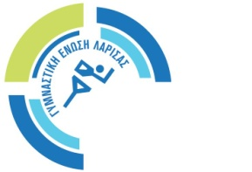4^{ο} Πανελλήνιο Φεστιβάλ Αισθητικής Ομαδικής Γυμναστικής 
Δήλωση Συμμετοχής
Ημερομηνία δήλωσης έως και 2 Νοεμβρίου 2018

Σύλλογος / Σωματείο

Όνομα ομάδος
Κατηγορία
Αθλητές
Όνομα |  | Επίθετο

προπονητές
Αρχηγός αποστολής

Ημερομηνία ……………………………………………………
Σφραγίδα/υπογραφή

Αποστολή στο gel.hagg@gmail.com

